 | 財團法人中華基督教衛理公會  The Methodist Church in the Rep. Of China  陽明山衛理福音園  Wesley Grove The Methodist
高空體驗教育課程
●何謂高空體驗教育課程：
高空體驗教育課程為進階課程，在安全但具挑戰的環境下，更多的挑戰自我，加強對團隊更真實的信任。課程中學習積極人際互動經驗及團隊精神，覺察自我、覺察團隊，建立關係，連結架構，增進團隊裏缺一不可的重要性。
課程結束後，期望參與的夥伴能勇敢面對未來各樣的困難與挑戰，能勇於突破。
●高空體驗教育課程計畫:
時間 | 課程目標 | 課程主題 |  | 課程內容
0930  1200 | 建立團隊共識：  - 學習人際關係  提升個人與團隊經驗：  - 互動方法  - 溝通技巧  - 彼此信任  - 支持接納 | - 暖身  - 強化互信關係  - 建立面對恐懼願意自我挑戰之信念  - 增加彼此互助支持  個人挑戰、克服心理障礙  學習個人責任和義務  學習配合及協調(人、我、團隊關係) |  | 目標澄清  著裝與確保教學訓練  高空獨木橋  蔓藤路  巨人梯  高空三索與雙索  空中擊球
午餐12:00-13:30
時間 | 延續上午的目標 | 延續上午的主題 | 延續上午的課程內容
1330  1530 | 提升個人與團隊經驗：  - 互動方法  - 溝通技巧  - 彼此信任  - 支持接納 | - 增加彼此互助支持  個人挑戰、克服心理障礙  學習個人責任和義務  學習配合及協調(人、我、團隊關係) | 高空獨木橋  蔓藤路  巨人梯  高空三索與雙索  空中擊球
1530  1630 | - 回饋與總結 | - 分享、回饋、內省、轉化 | 活動總結
備註：1.活動項目與時間會因團隊狀況而彈性調整。2.活動過程中如遇大雨將彈性調整為低空體驗活動，如常進行。3.其他注意事項請參見「體驗教育收費與預訂須知」。
4.為了讓引導老師提前了解貴單位，請於活動前E-mail或傳真體驗教育課程預訂單！
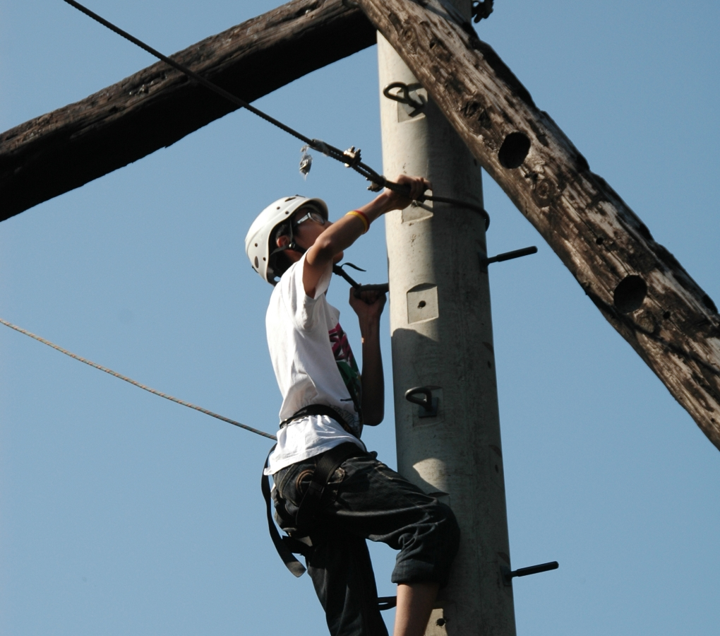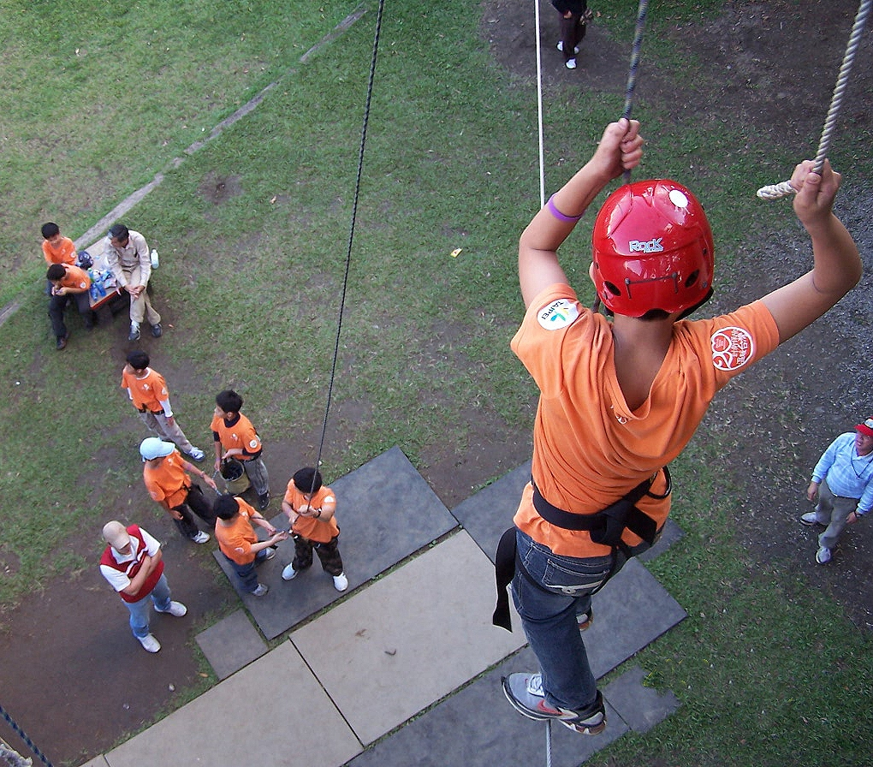
福音園客服信箱：01grove@gmail.com
福音園電話：02-2861-4221 傳真：02-2861-3139 網址：http://Grove.Methodist.org.tw

